菏泽绘途建材有限公司
年产2万吨干粉砂浆、节能保温材料项目（一期）
（年产2万吨干粉砂浆）
竣工环境保护验收报告表

建设单位: 菏泽绘途建材有限公司
编制单位: 菏泽绘途建材有限公司

二零二一年三月
建设单位法人代表: 董金朝 （签字）
编制单位法人代表: 董金朝 （签字）
项目负责人:
填表人：

建设单位：菏泽绘途建材有限公司（盖章）
编制单位：菏泽绘途建材有限公司（盖章）
电话: 13305405187
邮编: 274600
地址:山东省菏泽市鄄城县董口镇董口开发区6号

检测单位：山东恒辉环保科技有限公司
邮编：
电话：
地址：山东省淄博市高新区四宝山街道办事处彩虹路与鼎宏路北首山东邮电工程公司淄博分公司二楼

表一
建设项目名称 | 菏泽绘途建材有限公司年产2万吨干粉砂浆、节能保温材料项目（一期）
建设单位名称 | 菏泽绘途建材有限公司
建设项目性质 | 新建■ 改扩建 技改 迁建
建设地点 | 山东省菏泽市鄄城县董口镇董口开发区6号
主要产品名称 | 保温模板
设计生产能力 | 年产2万吨干粉砂浆、节能保温材料项目
实际生产能力 | 年产2万吨干粉砂浆、节能保温材料项目
开工建设时间 | 2020.9.10 | 竣工时间 | 2020.12.20
调试时间 | 2021.2.19-2021.5.18 | 验收现场监测时间 | 2021.2.23-2.24
环评报告表  编制单位 | 山东久业环保科技有限公司 | 环评编制时间 | 2020.10
环评报告表  审批部门 | 鄄城县行政审批服务局 | 环评审批时间及文号 | 2020年12月19日审批  鄄行审社［2020］30号
环保设施设计单位 | -- | 环保设施施工单位 | --
投资总概算 | 200 | 环保投资总概算 | 32万元 | 比例 | 16%
实际总概算 | 100 | 环保投资 | 15万元 | 比例 | 15%
验收、  监测依据 | 一、法律、法规、规章  1、《中华人民共和国环境保护法》（修订版），2015年1月1日实施；  2、《中华人民共和国环境影响评价法》（ 2016 年 9月 1日起施行）；  3、《中华人民共和国水污染防治法》（ 2018 年 1月 1日起施行）；  4、《建设项目环境保护管理条例》（2017年 10月 1日起施行）；  5、《中华人民共和国大气污染防治法》（ 2016 年 1月 1日施行）；  6、《中华人民共和国环境噪声污染防治法》（ 1997 年 3月 1日起施行）；  7、《中华人民共和国固体废物污染环境防治法》（ 2015 年 4月 1日起施行）；  8、《国务院关于修改〈建设项目环境保护管理条例〉的决定》（国务院令第682号，2017年）；  9、《建设项目环境影响评价分类管理名录》（2017 年 9 月 1 日起施行）  二、验收技术规范  1、《环境影响评价技术导则 总纲》（HJ 2.1-2016）；  2、《环境影响评价技术导则 大气环境》（HJ 2.2-2008）；  3、《环境影响评价技术导则 地面水环境》（HJ/T 2.3-93）；  4、《环境影响评价技术导则 地下水环境》（HJ 610-2016）；  5、《环境影响评价技术导则 声环境》（HJ 2.4-2009）；  6、《环境影响评价技术导则 生态影响》（HJ 19-2011）；  7、《建设项目竣工环境保护验收技术指南 污染影响类》。  8、《关于发布<建设项目竣工环境保护验收暂行办法>的公告》（国环规环评[2017] 4号）；  三、工程技术文件、环评及批复文件  1、菏泽绘途建材有限公司《年产2万吨干粉砂浆、节能保温材料项目》环境影响报告表；  2、鄄行审社［2020］30号《关于菏泽绘途建材有限公司年产2万吨干粉砂浆、节能保温材料项目环境影响报告表的批复》
验收监测评价标准、标号、级别、限值 | 环境质量标准  1、环境空气执行《环境空气质量标准》（GB3095-2012）中二级标准要求；  2、地表水执行《地表水环境质量标准》（GB3838-2002）中III类标准；  3、地下水执行《地下水质量标准》（GB/T14848-2017）中III类标准；  4、声环境执行《声环境质量标准》（GB3096-2008）2类标准。  污染物排放标准  1、无组织颗粒物执行《大气污染物综合排放标准》（GB16297-1996）表2新污染源大气污染物排放限值1.0mg/m³；  2、有组织颗粒物排放执行《建材工业大气污染物排放标准》（DB37/ 2373—2018）表2其他建材重点控制区标准限值及《大气污染物综合排放标准》（GB16297-1996）表2中二级新建最高允许排放速率要求3.5kg/h，  3、噪声执行《工业企业厂界环境噪声排放标准》（GB 12348-2008）标准2类区标准要求，昼间60dB（A），夜间50 dB（A）；  4、一般固废满足《一般工业固体废物贮存、处置场污染控制标准》（GB18599-2001）及修改单要求。
表二
工程建设内容：
2.1、项目地理位置及平面布置
菏泽绘途建材有限公司法定代表人董金朝，册地址山东省菏泽市鄄城县董口镇董口开发区6号，东经115.428865，北纬35.55907。
2.2、建设内容
项目工程建设内容具体见表2-1。
表2-1项目组成情况一览表
项目组成 |  |  | 主要工程内容 | 备注
主体工程 | 1#生产车间 |  | 建筑面积1440m2，长55.4、宽26、高6m，主要用于干粉砂浆生产。 | 已建
主体工程 | 2#生产车间 |  | 建筑面积1040m2，长40、宽26、高6m，主要用于聚苯乙烯泡沫板生产。 | 未建设
辅助工程 | 办公室 |  | 建筑面积120m2，主要用于人员办公。 | 已建
辅助工程 | 门卫室 |  | 建筑面积30m2。 | 已建
辅助工程 | 化验室 |  | 建筑面积200m2。 | 未建设
辅助工程 | 锅炉房 |  | 建筑面积200m2。为聚苯乙烯泡沫板的预发泡工序提供能源。 | 未建设
辅助工程 | 食堂 |  | 建筑面积50m2，主要用于人员就餐。 | 未建设
储运工程 | 仓库 |  | 建筑面积520m2，长20、宽26、高6m，主要用于聚苯乙烯泡沫板成品存放。 | 已建
储运工程 | 固废室 |  | 位于1#生产车间内，建筑面积20m2，主要存放废包装袋、边角料等。 | 已建
储运工程 | 危废室 |  | 位于2#生产车间内，建筑面积20m2，主要存放废活性炭。 | 未建设
公用  工程 | 供水 |  | 自来水。
公用  工程 | 供电 |  | 由当地供电所供电。
公用  工程 | 排水 |  | 雨污分流制，生活污水经化粪池处理后定期清掏处置，不外排。
环保  工程 | 废气 | 干粉砂浆产品废气 | 混合搅拌、分装工序产生的粉尘由集气罩收集（收集效率95%）后由风机引入脉冲布袋除尘器（除尘效率99%）处理，然后通过一根15m高的1#排气筒排放；  水泥筒仓粉尘经仓顶自带除尘器处理后，在生产区无组织排放。
环保  工程 | 废气 | / | 食堂油烟采用静电型油烟净化设备处理后，经过高出屋顶1.5m处排气筒排放。（未建设）
环保  工程 | 废水 |  | 生活污水经化粪池处理后定期清掏处置，不外排。
环保  工程 | 噪声 |  | 安装隔声降噪设施、减震垫等
环保  工程 | 固废 |  | 废包装袋、边角料、除尘器收集粉尘收集后统一外售；废反渗透膜由环卫部门定期清运处理；废活性炭暂存危废室，委托有资质单位处理；生活垃圾收集后由环卫部门清运。
2.3、生产设备
本项目主要生产设备具体详见表2-2
表2-2主要生产设备一览表
序号 | 名称 |  | 型号规格 | 数量（台/套） | 实际 | 备注
1 | 干粉砂浆产品生产设备 | 输送机 | Φ219X5m | 4 | 4 | 一致
2 | 干粉砂浆产品生产设备 | 料斗 | 4m³ | 1 | 1 | 一致
3 | 干粉砂浆产品生产设备 | 提升机 | 36/28-10m | 1 | 1 | 一致
4 | 干粉砂浆产品生产设备 | 混合机 | 4m³双口 | 1 | 1 | 一致
5 | 干粉砂浆产品生产设备 | 包装机 | BCS-50-自动卸包 | 3 | 3 | 一致
6 | 环保设备 | 脉冲布袋除尘器 | / | 1 | 1 | 一致
7 | 环保设备 | 风机 | / | 1 | 1 | 一致
2.4、项目环保投资
本项目预算总投资200万元，实际投资100万元，其中环保实际投资15万元，占总投资的15%，具体环保投资分项见表2-3。
表2-3项目环保设施投资分项表
序号 | 污染源名称 | 设备名称 | 数量 | 实际投资  （万元）
1 | 噪声 | 隔声、减震降噪设施 | 1 | 1
2 | 固废 | 一般固废暂存间 | 1 | 1
3 | 废气 | 布袋除尘器 | 1 | 12
4 | 废水 | 沉淀池、化粪池 | 1 | 1
环保投资合计 |  |  |  | 15

原辅材料消耗及水平衡
2.5、项目主要原、辅材料消耗
本项目主要原辅材料消耗情况见表2-4。
表2-4 主要原、辅材料消耗一览表
序号 | 名称 | 年用量 | 年用量 | 备注
1 | 石英砂 | 6000吨 | 6000吨 | 一致
2 | 烘干沙 | 6000吨 | 6000吨 | 一致
3 | 水泥 | 1000吨 | 1000吨 | 一致
4 | 可分散乳胶粉 | 1200吨 | 1200吨 | 一致
5 | 石粉 | 5000吨 | 5000吨 | 一致
6 | 纤维素MC | 800吨 | 800吨 | 一致
2.6、劳动定员
本项目实际劳动定员10人，实行8h工作制，年工作天数为300天。员工为周边居民，回家食宿。
2.7、公用工程
2.8、给排水
项目用水主要为生活用水，生活污水经化粪池处理后定期清运肥田，不外排。

主要工艺流程及产污环节（附工艺流程图，标出产污节点）
2.9、工艺流程说明

成品
原料
G₁₋₁、N₁₋₁、S₁₋₁
分装
混合搅拌
G₁₋₂、N₁₋₂
2.10、项目变动情况
经现场实际调查，项目实际建设内容与环评文件、环评批复的内容有所变动。聚苯乙烯泡沫板生产线未建设，其相应设备未建设，如再建设另行验收。项目性质、地点、生产工艺、采取的环保设施未发生重大变化，项目变动情况不属于重大变更，项目其他实际建设内容与环评文件、环评批复的内容基本一致。

表三
主要污染源、污染物处理和排放（附处理流程示意图，标出废水、废气、厂界噪声监测点位）
3.1、废水
本项目产生的废水主要为生活污水。其主要污染物及处理措施见表3-1。
表3-1废水来源及处理方式
废水名称 | 污染物  名称 | 防治措施及去向
生活污水 | CODcr | 经化粪池处理后，定期掏运。
生活污水 | 氨氮 | 经化粪池处理后，定期掏运。
生活污水 | BOD₅ | 经化粪池处理后，定期掏运。
生活污水 | SS | 经化粪池处理后，定期掏运。
3.2废气
本项目废气主要为混合搅拌工序、分装工序会产生粉尘，水泥进筒仓过程产生的粉尘。
产生的粉尘；其主要污染物及处理措施见表3-2。
表3-2 废气来源及处理方式
排放源 | 污染物  名称 | 防治措施 | 防治效果
混合搅拌、分装工序 | 粉尘 | 经集气罩收集，再经脉冲布袋除尘器处理后，通过15m排气筒排放 | 有组织颗粒物排放满足《建材工业大气污染物排放标准》（DB37/3273-2018）表2建筑石材重点控制区（10mg/m³）及《大气污染物综合排放标准》（GB16297-1996）表2中二级最高允许排放速率要求3.5kg/h要求；  无组织颗粒物排放满足《建材工业大气污染物排放标准》（DB37/3273-2018）表3中除水泥外的其他建材无组织排放监控浓度限值（1.0mg/m³）要求
筒仓粉尘 | 粉尘 | 经仓顶除尘器处理后排放 | 无组织颗粒物排放满足《建材工业大气污染物排放标准》（DB37/3273-2018）表3中除水泥外的其他建材无组织排放监控浓度限值（1.0mg/m³）要求
3.3噪声
该项目生产过程中会产生机械噪声，通过采用减震、车间门窗隔声、衰减措施等降噪措施降低噪声值，采取上述措施后，各厂界噪声均符合《工业企业厂界环境噪声排放标准》（GB12348-2008）中2类标准要求，对周围环境影响较小。
3.4固体废物
项目固废主要为职工日常生活产生的生活垃圾、除尘器收集粉尘。其主要污染物及处理措施见表3-3。
表3-3 固体废物来源及处理方式
排放源 | 污染物  名称 | 防治措施 | 防治效果
固废 | 生活垃圾 | 环卫部门外运统一处置 | 满足《一般工业固体废物贮存、处置场污染控制标准》（GB18599-2001）及修改单要求
固废 | 化粪池污泥 | 交由环卫部门处理 | 满足《一般工业固体废物贮存、处置场污染控制标准》（GB18599-2001）及修改单要求
固废 | 除尘器收集粉尘 | 外售综合利用 | 满足《一般工业固体废物贮存、处置场污染控制标准》（GB18599-2001）及修改单要求

表四
建设项目环境影响报告表主要结论及审批部门审批决定：
- 环评主要结论与建议（以下为环评结论，部分设备未建设）
一、评价结论
1、项目概况
菏泽绘途建材有限公司是一家从事干粉砂浆、聚苯乙烯泡沫板生产和销售的企业。
该企业投资200万元在山东省菏泽市鄄城县董口镇董口开发区6号建设年产2万吨干粉砂浆、节能保温材料项目，建设规模为年产干粉砂浆2万吨、聚苯乙烯泡沫板5万立方米。该项目利用现有闲置厂房作为生产用房，占地面积为14666.6m²，共有员工20人，实行单班制，每班工作8小时，年工作240天。菏泽市生态环境局鄄城县分局执法人员现场检查时，发现菏泽绘途建材有限公司年产2万吨干粉砂浆、节能保温材料项目未依法进行环境影响评价，擅自开工建设。2020年10月16日，菏泽市生态环境局鄄城县分局对菏泽绘途建材有限公司下发了行政处罚决定书，文号为鄄环罚字【2020】0927HT号，处罚文件见附件6。目前企业已经停工，正在补办相关环保手续，并缴纳了罚款，罚款单见。
2、产业政策和环保政策
根据《产业结构调整目录(2019年本)》，项目产品（干粉砂浆、聚苯乙烯泡沫板）生产工艺均不属于限制和落后生产工艺，生产所使用设备均不属于限制类和淘汰类设备，本项目不在其规定的鼓励类、限制类和淘汰类范围内，属于允许项目，且该项目已在鄄城县审批局备案（项目代码：2020-371726-50-03-096773）（见附件3），符合国家产业政策。
3、土地利用总体规划符合性分析
本项目位于山东省菏泽市鄄城县董口镇董口开发区6号（项目地理位置图见附图1），项目生产用房租赁于段涛，租赁合同见附件4。根据鄄城县董口国土资源管理所出具证明，本项目用地属于工业建设用地，符合鄄城县董口镇总体规划。本项目用地不属于《限制用地项目目录（2012 年本）》和《禁止用地项目目录（2012 年本）》中相应用地，同时不属于《山东省禁止限制供地项目目录及建设用地集约利用控制标准》中山东省禁止、限制供地项目用地。
4、选址合理性分析
本项目位于山东省菏泽市鄄城县董口镇董口开发区6号。项目东侧为路，西侧为空地，隔空地为董口中学，南侧为尧舜纺织有限公司，北侧为茂森木业有限公司。交通便利，便于原料及产品的运输。根据鄄城县董口国土资源管理所出具证明，本项目选址合理，用地性质属于工业建设用地，符合鄄城县董口镇总体规划。本项目卫生防护距离设为以2#生产车间边界外延50m，生产区边界外延50m。根据现场勘察，距离2#生产车间最近的敏感点为西侧的董口中学，距离约为60m；距离生产区最近的敏感点为西侧的董口中学，距离约为110m；不在卫生防护距离内，选址可行。
项目所在区域水电供应充足，道路等基础设施齐全，项目配套制定了完善的废水、废气、噪声及固废处理设施，产生的污染物较少，对区域环境质量基本无影响。该项目所在区域无饮用水源保护区、集中式生活饮用水源地、风景名胜区等需要特殊保护的地区。
综上，该项目厂址选择是合理的。
5、与生态红线符合性分析
根据《山东省生态保护红线规划（2016-2020年）》及其登记表可知，鄄城县境内的生态保护红线区有3处，名称为鄄城箕山河水源涵养生态保护红线区（SD-17-B1-01）、菏泽电厂水库水源涵养生态保护红线区（SD-17-B1-03）、黄河干流水源涵养生态保护红线区（SD-17-B1-05），本项目位于最近的生态红线保护区（黄河干流水源涵养生态保护红线区）东侧约为2200m，不在生态红线保护区内（详见附图5）。因此，本项目符合《山东省生态保护红线规划（2016-2020年）》。
6、环境质量现状
（1）环境空气质量：评价区内SO₂、NO₂能够满足《环境空气质量标准》（GB3095-2012）中的二级标准要求。根据《菏泽生态环境质量简报》（菏简A15号），鄄城县2019年1-12月份PM_{2.5}均值为59µg/m³，PM₁₀均值为110µg/m³，均不能满足《环境空气质量标准》（GB3095-2012）二级标准要求。评价区内SO₂、NO₂可以满足《环境空气质量标准》（GB3095-2012）二级标准。PM_{2.5}、PM₁₀超标的原因为评价区地处北方地区、干旱少雨、风沙较大等。
（2）地表水环境质量：本项目最近的河流属于洙赵新河的水系，洙赵新河属于Ⅲ类水质。
根据山东省环保厅发布的山东省省控地表水水质状况，根据2020年3月山东省环保厅发布的山东省省控重点河流水质状况结果可知，洙赵新河于楼断面水质为Ⅲ类，满足《地表水环境质量标准》（GB3838-2002）中Ⅲ类标准。
（3）地下水质量：周围地下水pH、高锰酸钾指数、氯化物、总硬度、硫酸盐等项均达到《地下水质量标准》（GB/T14848-2017）中Ⅲ类标准，地下水环境质量较好。
（4）声环境质量：项目所在地区域环境噪声符合《声环境质量标准》（GB3096-2008）2类功能区标准要求。
7、运营期环境影响分析
7.1废气：项目运营期干粉砂浆产品废气主要为混合搅拌、分装工序产生的粉尘，水泥进筒仓过程产生的粉尘；聚苯乙烯泡沫板产品废气主要为预发泡、冷却熟化、成型、切割工序会产生VOCs、苯乙烯，天然气燃烧产生的烟尘、SO₂、NO_{X}；食堂油烟。
（1）干粉砂浆产品废气
①有组织粉尘
项目混合搅拌过程粉尘产生量为0.4t/a，分装工序粉尘产生量为2t/a。项目拟在混合机、包装机上方设置集气罩，产生的粉尘经集气罩收集后，由风机引入脉冲布袋除尘器进行处理，最后通过一根15m高1#排气筒排放。
有组织粉尘排放浓度能够满足《建材工业大气污染物排放标准》（DB37/ 2373—2018）表2其他建材中“重点控制区”排放浓度限值（最高允许排放浓度10mg/m³），有组织粉尘排放速率执行《大气污染物综合排放标准》（GB16297-1996）表2中的排放标准（排气筒15m高时，排放速率3.5kg/h）。
②无组织粉尘
干粉砂浆产品无组织粉尘包括混合搅拌、分装工序未被集气罩收集的粉尘，水泥筒仓粉尘。通过加强集气罩收集效率，减少无组织粉尘排放。无组织粉尘产生量0.1206t/a，在生产区（1#生产车间和水泥筒仓组成的区域）无组织排放。采用《环境影响评价技术导则—大气环境》（HJ2.2-2018）中推荐的估算模型AERSCREEN进行厂界浓度及最大落地浓度计算。由预测结果可知，厂界无组织颗粒物最大落地浓度满足《大气污染物综合排放标准》(GB16297-1996)表2新污染源大气污染物排放限值（颗粒物厂界浓度为1.0 mg/m³）。
（2）聚苯乙烯泡沫板产品废气
①有组织有机废气
项目预发泡、冷却熟化、成型、切割过程产生的VOC_{S}为0.2625t/a，苯乙烯为0.0075t/a。企业拟在全自动发泡机、全自动板材机、切割机上放安装集气罩，经集气罩收集的有机废气，由风机引入二级活性炭吸附装置处理，最后通过一根15m高2#排气筒排放。
有组织VOCs排放浓度、排放速率满足山东省地方标准《挥发性有机物排放标准第6 部分：有机化工行业》(DB37/ 2801.6—2018）表1中其他行业Ⅱ时段排放限值（VOCs最高允许排放浓度60mg/m³，排气筒15m高时，排放速率3.0kg/h）。有组织苯乙烯排放浓度满足山东省地方标准《挥发性有机物排放标准第6 部分：有机化工行业》(DB37/ 2801.6—2018）表2中排放限值（最高允许排放浓度20mg/m³）。
②天然气燃烧废气
项目燃气锅炉产生蒸汽为预发泡工序提供能源，该过程会产生燃烧废气烟尘、SO₂、NO_{x}。燃烧废气经低氮燃烧器（处理效率为65%）处理后，通过一根15m高的3#排气筒排放。
NO_{x}、SO₂、烟尘排放浓度分别为48.05mg/m³、14.68mg/m³、8.8mg/m³，满足《山东省锅炉大气污染物排放标准》（DB37/2374-2018）表2“重点控制区”标准限值（SO₂50mg/m³、颗粒物10mg/m³、NO_{X}100mg/m³）。
③无组织废气
聚苯乙烯泡沫板产品无组织有机废气包括预发泡、冷却熟化、成型、切割工序未被集气罩收集的VOCs、苯乙烯。通过加强集气罩收集效率，原料可发性聚苯乙烯颗粒采用密闭包装袋进行包装，使用后原料进行密封，加强车间密闭效率，减少无组织废气排放。无组织VOCs产生量为0.0263t/a，苯乙烯产生量为0.0007t/a，在2#生产车间无组织排放。采用《环境影响评价技术导则—大气环境》（HJ2.2-2018）中推荐的估算模型AERSCREEN进行厂界浓度及最大落地浓度计算。由预测结果可知，厂界无组织VOCs最大落地浓度满足《挥发性有机物排放标准第6 部分：有机化工工业》(DB37/ 2801.6—2018）表3中排放限值（VOCs厂界浓度为2.0 mg/m³）。厂界无组织苯乙烯最大落地浓度满足《挥发性有机物排放标准第7 部分：其他行业》(DB37/ 2801.7—2019）表3中排放限值（苯乙烯厂界浓度为1.0 mg/m³）。
（3）食堂油烟
本项目食堂油烟产生量约为0.008t/a。建设单位采用静电型油烟净化设备，净化效率为90%，经过高出屋顶1.5m处排气筒排放。油烟排放浓度满足《山东省饮食油烟排放标准》(DB37/597—2006)小型排放标准限值（1.5mg/m³）。
（4）卫生防护距离
本项目不设大气环境防护距离，卫生防护距离确定为：以2#生产车间边界外延50m，生产区边界外延50m。根据现场勘察，距离2#生产车间最近的敏感点为西侧的董口中学，距离约为60m；距离生产区最近的敏感点为西侧的董口中学，距离约为110m，不在卫生防护距离内。本项目卫生防护距离内均为企业用房、道路，防护距离内无居民点、学校等环境敏感目标。具体见附图4卫生防护距离包络线图。评价要求在本项目卫生防护距离内不得新建医院、学校、居民住宅等环境敏感点。
7.2废水：本项目废水主要为生活污水和制备纯水废水。生活污水按用水量的80%计，生活污水产生量约为192m³/a。食堂废水经隔油池处理后，与其他生活污水一起进入化粪池，经化粪池处理后定期清运肥田，不外排，对周边水环境影响较小。
制备纯水废水产生量为51.2m³/a，排入雨水管网。项目制备纯水废水污染物主要为钙镁离子，类比同类项目，含盐量约为1200mg/L，低于鲁质监标发【2014】7号文件山东省环境保护厅山东省质量监督局关于批准发布《<山东省南水北调沿线水污染物综合排放标准>等4项标准增加全盐量指标限值修改单的通知》中1600mg/L标准值，且该部分废水中COD40mg/L，NH₃-N10mg/L，低于《污水综合排放标准》（GB8978-1996）一级标准，可作为清净下水处理，不再计入废水，直接排入雨水管网。
7.3噪声：本项目噪声主要为设备运行噪声，噪声源强在75～85dB（A）之间，采取车间隔声、基础减震、设备安装消音器消声和设备日常维护使之处于良好的运转状态等措施后厂界噪声值满足《工业企业厂界环境噪声排放标准》（GB12348-2008）2类标准。
7.4固废：本项目固废主要为废包装袋、边角料、废活性炭、废反渗透膜、除尘器收集的粉尘及职工生活垃圾。废包装袋、边角料、除尘器收集的粉尘收集后，定期外售；废活性炭暂存在规范的危废室，委托有资质单位处理；废反渗透膜、生活垃圾由环卫部门定期清运处理。本项目固废处理措施和处置方案满足《一般工业固体废物贮存、处置场污染控制标准》（GB18599-2001）及修改单要求；危险废物满足《危险废物贮存污染控制标准》（GB18597-2001）及其修改单要求。
8、总量控制分析
鉴于我国目前已经进入第十三个五年计划期，在“十三五”规划中国家需要控制的总量指标为SO₂、NO_{x}、VOCs、烟粉尘、化学需氧量、总磷和氨氮。
本项目排放废气中涉及烟粉尘、SO₂、NOx、VOC_{S}，本项目申请的总量颗粒物0.03t/a、SO₂0.012t/a、NOx0.039t/a、VOC_{s}0.0236t/a；
本项目无生产废水；生活污水经化粪池进行处理后，定期清掏肥田不外排，本项目无需申请废水总量。
9、环境风险
本项目在认真落实工程拟采取的安全措施及评价所提出的安全设施和安全对策后，工程事故对周围影响处于可接受水平。
综上所述，本项目符合国家产业政策，符合土地利用规划，在各种污染防治措施落实的条件下，各项污染物达标排放，其对周围环境的影响可满足环境保护的要求。从环境保护角度分析，本项目建设是可行的。
二、建议
1、严格执行“三同时”制度，在项目建设完成后，根据环保部《关于发布<建设项目竣工环境保护验收暂行办法>公告》（国环规【2017】4号）有关规定开展验收。
2、公司应设专人负责日常环保工作，加强环保管理，建立健全生产环保规章制度和污染源管理档案。
3、加强设备、管线及各项污染防治措施的定期检修和维护工作，避免跑、冒、滴、漏现象。
4、建设单位应重视绿化，并在绿化品种上做到多样性。除了美化环境，还能便于吸声、防尘，降低噪声对周围环境的影响。

- 环评批复
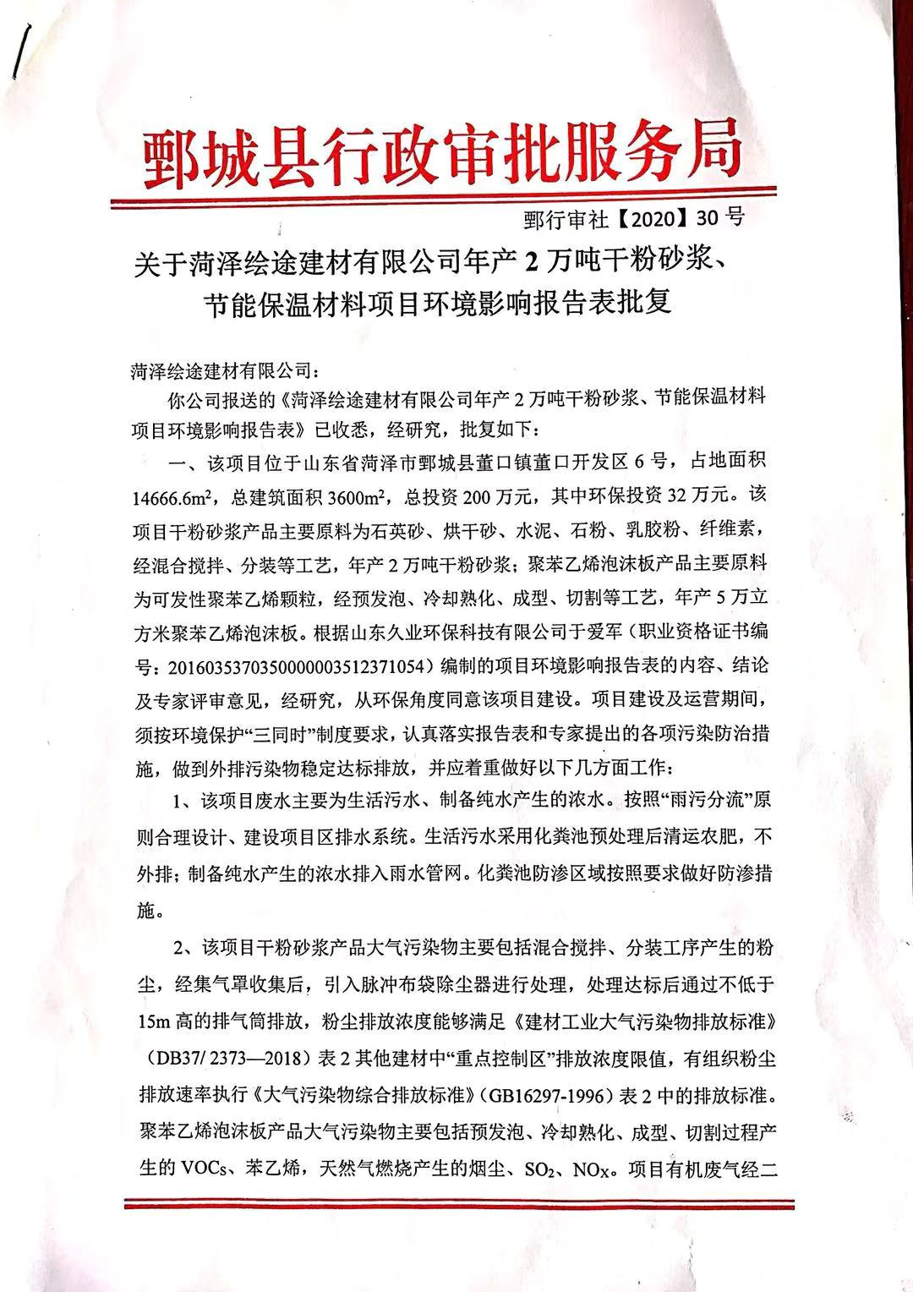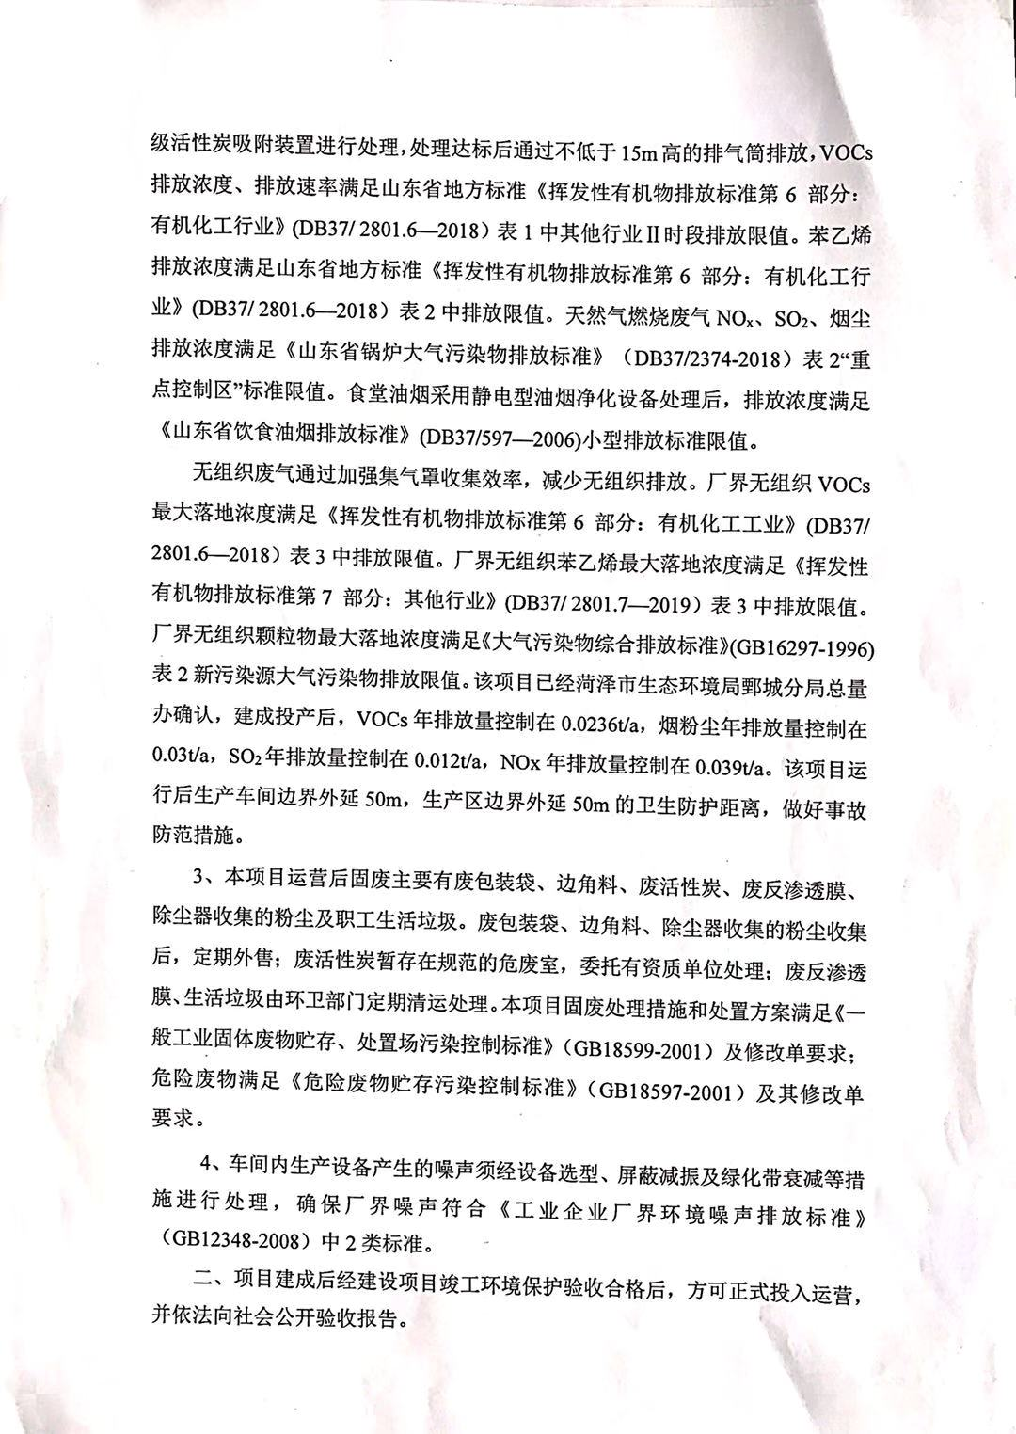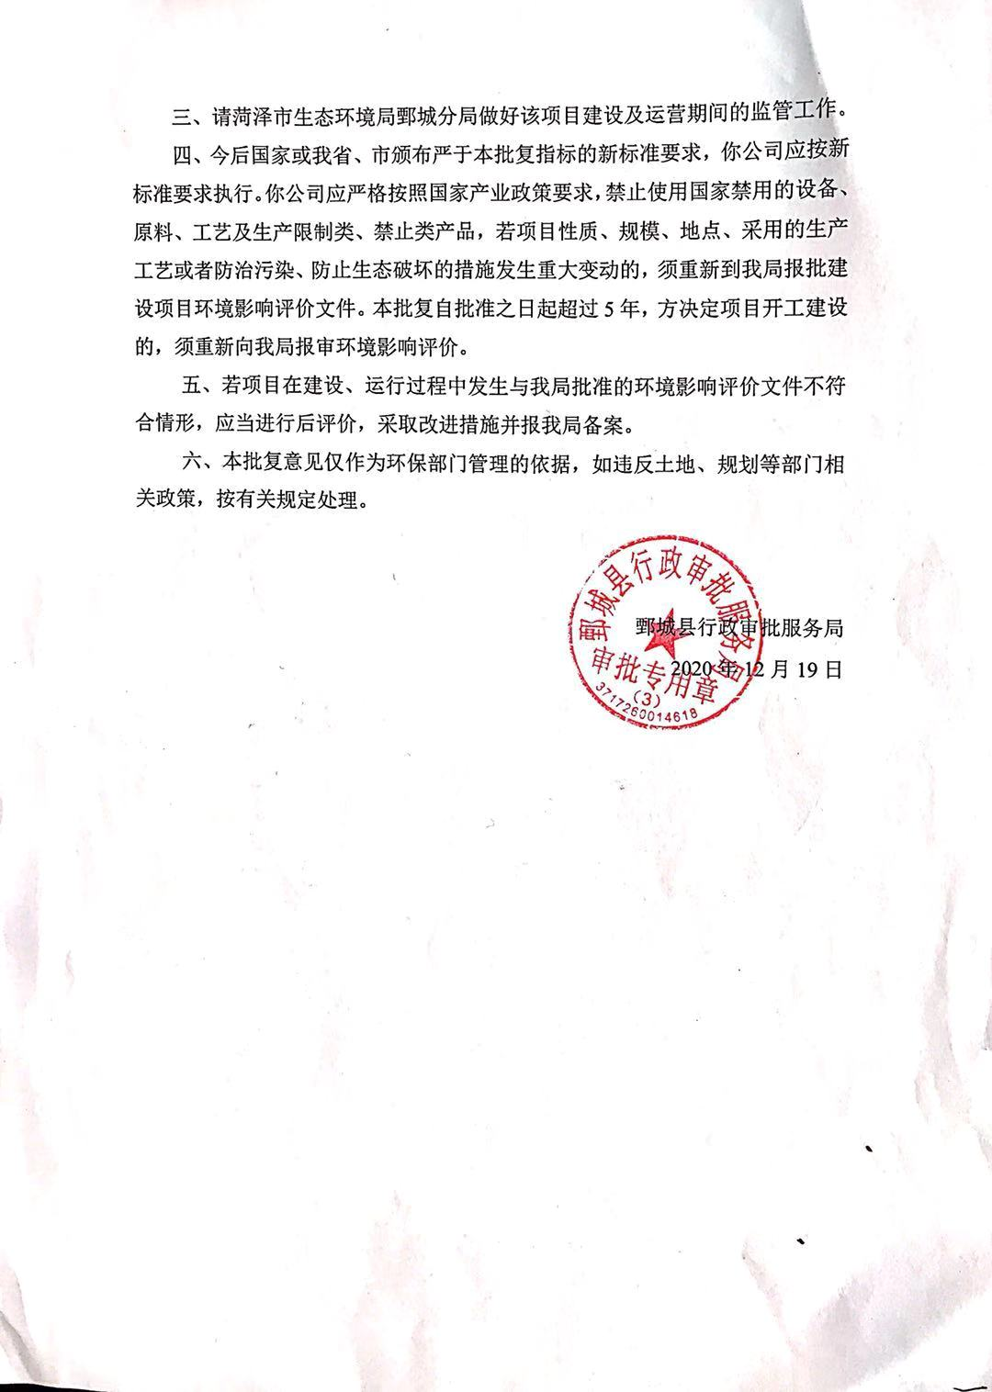

三、环评及批复意见落实情况表
序号 | 环评及审批意见 | 实际情况 | 落实情况
1 | 该项目废水主要为生活污水、制备纯水产生的浓水。按照“雨污分流”原则合理设计、建设项目区排水系统。生活污水采用化粪池预处理后清运农肥，不外排;制备纯水产生的浓水排入雨水管网。化粪池防渗区域按照要求做好防渗措 | 按照雨污分流。生活污水经化粪池处理后，定期清运；切割用水循环使用不外排，工艺用水全部用于产品不外排。（无锅炉用水） | 落实
2 | 该项目干粉砂浆产品大气污染物主要包括混合搅拌、分装工序产生的粉尘，经集气罩收集后，引入脉冲布袋除尘器进行处理，，粉尘排放浓度能够满足《建材工业大气污染物排放标准》 (DB37/2373- 2018) 表2其他建材中“重点控制区”排放浓度限值，有组织粉尘 排放速率执行《大气污染物综合排放标准》(GB16297-1996) 表2中的排放标准。聚苯乙烯泡沫板产品大气污染物主要包括预发泡、冷却熟化、成型、切割过程产 生的VOCs、苯乙烯，天然气燃烧产生的烟尘、SO2、 NOx。项目有机废气经二级活性炭吸附装置进行处理，处理达标后通过不低于15m高的排气筒排放，VOCs排放浓度、排放速率满足山东省地方标准《挥发性有机物排放标准第6部分: 有机化工行业》(DB37/ 2801.6- -2018) 表1中其他行业II时段排放限值。苯乙烯排放浓度满足山东省地方标准《挥发性有机物排放标准第6部分:有机化工行 业》(DB37/ 2801.6- 2018) 表2中排放限值。天然气燃烧废气NOx、SO2、 烟尘 排放浓度满足《山东省锅炉大气污染物排放标准》(DB37/2374-2018) 表2“重点控制区”标准限值。食堂油烟采用静电型油烟净化设备处理后，排放浓度满足 《山东省饮食油烟排放标准》(DB37/597- -2006)小型排放标准限值。  无组织废气通过加强集气罩收集效率，减少无组织排放。厂界无组织VOCs最大落地浓度满足《挥发性有机物排放标准第6部分:有机化工工业》(DB37/ 2801.6- -2018) 表3中排放限值。厂界无组织苯乙烯最大落地浓度满足《挥发性 有机物排放标准第7部分:其他行业》(DB37/ 2801.7- -2019) 表3中排放限值。厂界无组织颗粒物最大落地浓度满足《大气污染物综合排放标准》(GB16297-1996)表2新污染源大气污染物排放限值。该项目已经菏泽市生态环境局鄄城分局总量办确认，建成投产后，VOCs年排放量控制在0.0236ta,烟粉尘年排放量控制在 0.03ta, SO2 年排放量控制在0.012/a, NOx 年排放量控制在0.039t/a.该项目运行后生产车间边界外延50m，生产区边界外延50m的卫生防护距离，做好事故防范措施。 | 干粉砂浆产品大气污染物主要包括混合搅拌、分装工序产生的粉尘，经集气罩收集后，引入脉冲布袋除尘器进行处理，处理达标后通过不低于15m高的排气筒排放，粉尘排放浓度能够满足《建材工业大气污染物排放标准》 (DB37/2373- 2018) 表2其他建材中“重点控制区”排放浓度限值，有组织粉尘 排放速率执行《大气污染物综合排放标准》(GB16297-1996) 表2中的排放标准。筒仓上料产生的颗粒物经过仓顶除尘器处理后无组织排放。（员工为周边居民回家食宿，无油烟产生）  节能保温材料未建设。 | 已经基本落实。
3 | 本项目运营后固废主要有废包装袋、边角料、废活性炭、废反渗透膜、除尘器收集的粉尘及职工生活垃圾。废包装袋、边角料、除尘器收集的粉尘收集后，定期外售;废活性炭暂存在规范的危废室，委托有资质单位处理;废反渗透膜、生活垃圾由环卫部门定期清运处理。本项目固废处理措施和处置方案满足《一般工业固体废物贮存、处置场污染控制标准》(GB18599-2001)及修改单要求; 危险废物满足《危险废物贮存污染控制标准》( GB18597-2001)及其修改单要求。 | 本项目固废为收集粉尘和生活垃圾。收集的粉尘回用于生产;生活垃圾与化粪池污泥均由环卫部门外运处理，不外排。 | 已基本落实。
4 | 车间内生产设备产生的噪声须经设备选型、屏蔽减振及绿化带衰减等措施进行处理，确保厂界噪声符合《工业企业厂界环境噪声排放标准》(GB12348-2008)中2类标准。 | 设备产生的噪声须经设备选型、屏蔽减振及绿化带衰减等措施进行处理，确保厂界噪声符合《工业企业厂界环境噪声排放标准》(GB12348-2008)中2类标准。。 | 已基本落实。

表五
验收监测质量保证及质量控制：
5.1监测分析方法
采样方法执行《固定源废气监测技术规范》（HJ /T 397-2007）和《大气污染物综合排放标准》（GB16297-1996）附录C，检测分析方法采用国家标准方法。
检测分析方法详见表5-1。
表5-1：检测分析方法一览表
序号 | 检测项目 | 标准名称及依据 | 仪器名称及型号 | 仪器编号 | 检出限
1 | 噪声 | GB 12348-2008 工业企业厂界环境噪声排放标准 | AWA6228+  多功能声级计 | HHYQ-126-2019 | /
2 | 颗粒物 | GB/T 15432-1995 环境空气 总悬浮颗粒物的测定 重量法 | FA2004万分之一电子天平 | HHYQ-033-2018 | 0.001  mg/m³
3 | 颗粒物 | GB/T 16157-1996固定污染源排气中颗粒物的测定与气态污染物采样方法 | FA2004万分之一电子天平 | HHYQ-033-2018 | /
3 | 颗粒物 | HJ 836-2017 固定污染源废气 低浓度颗粒物的测定 重量法 | AUW120D十万分之一电子天平 | HHYQ-022-2018 | 1.0  mg/m³
备注

5.2噪声监测质量保证和质量控制
为保证监测结果准确可靠，在噪声监测过程中，严格按照《工业企业厂界环境噪声排放标准》（GB12348-2008）的要求和建设项目竣工环境保护验收的相关技术规定执行，监测人员均持证上岗，噪声仪器经过计量部门检定合格，并在有效期内。声级计测量前后由标准声源进行校准，测量前后仪器的灵敏度相差不大于±0.5dB（A）， 测试时无雨雪、雷电，风速小于 5.0m/s 。
5.3气体监测分析过程中质量保证和质量控制
废气监测质量保证按照国家环保局发布的《环境监测技术规范》和《环境空气监测质量保证手册》、《固定污染源监测监测质量保证与质量控制技术规范》的要求与规定进行全过程质量控制。为保证监测分析结果准确可靠，无组织排放废气监测严格按照《大气污染物无组织排放监测技术导则》（HJ/T 55-2000）与建设项目竣工环保验收监测规定和要求执行。有组织颗粒物监测严格按照《固定污染源废气低浓度颗粒物测定 重量法》（HJ836-2017）进行。具体质控措施包括监测人员持证上岗，采样设备强检合格，监测所用仪器在采样前均经过流量的校准。监测数据经三级审核等

表六
验收监测内容
噪声监测
6.1、噪声监测点位、项目及监测频次见表6-1
表6-1噪声监测点位、项目及监测频次一览表
序号 | 监测点位 | 监测项目 | 监测频次
1# | 东厂界外1米 | 等效连续A声级 | 每天昼间监测1次，监测2天
2# | 南厂界外1米 | 等效连续A声级 | 每天昼间监测1次，监测2天
3# | 西厂界外1米 | 等效连续A声级 | 每天昼间监测1次，监测2天
4# | 北厂界外1米 | 等效连续A声级 | 每天昼间监测1次，监测2天

废气监测
6.2、废气监测点位、项目及监测频次见表6-2
表6-2监测点位、监测项目及监测频次一览表
采样点位 | 检测项目 | 采样频次
废气处理设施进出口 | 颗粒物 | 检测2天，3次/天
厂界上风向设1个参照点  厂界下风向设3个监控点 | 颗粒物 | 检测2天，4次/天

表七
验收监测期间生产工况记录：
验收监测工况
菏泽绘途建材有限公司年产2万吨干粉砂浆、节能保温材料项目（一期）年产2万吨干粉砂浆，于2021年2月23、2月24日进行现场检测，验收监测期间车间正常生产、环保设施正常运行。

验收监测结果：
噪声监测结果
1、噪声监测结果见表7-2。
表7-2 噪声监测结果 单位：dB(A)
采样日期 |  | 采样点位 | 测量时段 | 检测结果Leq dB（A）
2021.02.23 | 09:12 | 05#东厂界外1m处 | 昼间 | 56.0
2021.02.23 | 09:23 | 06#南厂界外1m处 | 昼间 | 52.3
2021.02.23 | 09:30 | 07#西厂界外1m处 | 昼间 | 55.1
2021.02.23 | 09:39 | 08#北厂界外1m处 | 昼间 | 54.4
2021.02.23 | 22:05 | 05#东厂界外1m处 | 夜间 | 42.9
2021.02.23 | 22:16 | 06#南厂界外1m处 | 夜间 | 45.8
2021.02.23 | 22:31 | 07#西厂界外1m处 | 夜间 | 43.6
2021.02.23 | 23:40 | 08#北厂界外1m处 | 夜间 | 43.1
2021.02.24 | 11:20 | 05#东厂界外1m处 | 昼间 | 54.1
2021.02.24 | 11:28 | 06#南厂界外1m处 | 昼间 | 52.3
2021.02.24 | 11:40 | 07#西厂界外1m处 | 昼间 | 54.0
2021.02.24 | 11:53 | 08#北厂界外1m处 | 昼间 | 54.4
2021.02.24 | 22:36 | 05#东厂界外1m处 | 夜间 | 46.0
2021.02.24 | 22:50 | 06#南厂界外1m处 | 夜间 | 42.3
2021.02.24 | 22:56 | 07#西厂界外1m处 | 夜间 | 43.8
2021.02.24 | 23:09 | 08#北厂界外1m处 | 夜间 | 45.9
备注
以上结果表明，验收监测期间，菏泽绘途建材有限公司厂界昼间噪声最高值为56dB(A)，小于60dB(A)；夜间噪声最高值为46dB(A)，小于50dB(A)。厂界噪声符合《工业企业厂界环境噪声排放标准》（GB12348-2008）中2类标准要求。
废气监测结果
1、无组织废气检测气象条件
表7-3无组织排放检测气象参数
采样日期 | 时间 | 温度（℃） | 湿度（%RH） | 风向 | 风速（m/s） | 总云量 | 低云量 | 大气压（KPa）
2021.02.23 | 09:04 | 4.7 | 55 | NE | 1.39 | 1 | 0 | 101.28
2021.02.23 | 11:18 | 7.5 | 54 | NE | 1.52 | 2 | 1 | 101.20
2021.02.23 | 13:07 | 9.9 | 55 | NE | 1.77 | 1 | 0 | 101.12
2021.02.23 | 15:13 | 8.6 | 53 | NE | 1.61 | 2 | 1 | 101.16
2021.02.24 | 09:01 | 3.8 | 53 | NE | 1.66 | 1 | 0 | 101.25
2021.02.24 | 11:09 | 6.2 | 52 | NE | 1.73 | 1 | 0 | 101.19
2021.02.24 | 13:10 | 8.9 | 52 | NE | 1.42 | 1 | 0 | 101.10
2021.02.24 | 15:03 | 6.5 | 54 | NE | 1.30 | 1 | 0 | 101.13
备注
2、无组织废气检测结果
表7-4无组织排放检测气象参数及监测结果
采样日期 |  | 颗粒物（mg/m³）
 |  | 01#上风向 | 02#下风向 | 03#下风向 | 04#下风向
2021.02.23 | 第一次 | 0.164 | 0.298 | 0.329 | 0.281
2021.02.23 | 第二次 | 0.152 | 0.269 | 0.303 | 0.327
2021.02.23 | 第三次 | 0.175 | 0.317 | 0.281 | 0.299
2021.02.23 | 第四次 | 0.218 | 0.335 | 0.265 | 0.313
2021.02.24 | 第一次 | 0.203 | 0.351 | 0.284 | 0.329
2021.02.24 | 第二次 | 0.186 | 0.386 | 0.309 | 0.355
2021.02.24 | 第三次 | 0.214 | 0.321 | 0.297 | 0.284
2021.02.24 | 第四次 | 0.175 | 0.284 | 0.339 | 0.318
备注

3、有组织废气监测结果
3.1排气筒颗粒物检测结果
表7-5-1排气筒颗粒物检测结果
检测点位 | 上料、混料工序脉冲除尘排气筒进口1
采样日期 | 2021.02.23 |  |  | 2021.02.24
检测频次 | 第一次 | 第二次 | 第三次 | 第一次 | 第二次 | 第三次
内径/高度（m） | 0.15/-
烟温（℃） | 13.3 | 13.5 | 13.1 | 12.5 | 12.8 | 13.0
标干流量（Nm³/h） | 1447 | 1306 | 1655 | 1353 | 1408 | 1295
颗粒物排放浓度  （mg/m³） | 138.1 | 143.5 | 139.7 | 140.2 | 144.6 | 141.9
颗粒物排放速率  （kg/h） | 0.200 | 0.187 | 0.231 | 0.190 | 0.204 | 0.184
备注
表7-5-2排气筒颗粒物检测结果
检测点位 | 上料、混料工序脉冲除尘排气筒进口2
采样日期 | 2021.02.23 |  |  | 2021.02.24
检测频次 | 第一次 | 第二次 | 第三次 | 第一次 | 第二次 | 第三次
内径/高度（m） | 0.15/-
烟温（℃） | 13.5 | 13.2 | 13.4 | 13.0 | 12.9 | 13.4
标干流量（Nm³/h） | 1605 | 1990 | 1613 | 1881 | 1729 | 1763
颗粒物排放浓度  （mg/m³） | 122.0 | 118.5 | 119.7 | 121.3 | 119.6 | 115.4
颗粒物排放速率  （kg/h） | 0.196 | 0.236 | 0.193 | 0.228 | 0.207 | 0.203
备注
表7-5-3排气筒颗粒物检测结果
检测点位 | 上料、混料工序脉冲除尘排气筒总出口
采样日期 | 2021.02.23 |  |  | 2021.02.24
检测频次 | 第一次 | 第二次 | 第三次 | 第一次 | 第二次 | 第三次
内径/高度（m） | 0.25/15
烟温（℃） | 14.0 | 12.1 | 12.7 | 13.3 | 12.8 | 12.2
标干流量（Nm³/h） | 3781 | 3526 | 3503 | 3294 | 3388 | 3415
颗粒物排放浓度  （mg/m³） | 4.0 | 4.2 | 4.1 | 4.4 | 4.2 | 4.3
颗粒物排放速率  （kg/h） | 1.51×10⁻² | 1.48×10⁻² | 1.44×10⁻² | 1.45×10⁻² | 1.42×10⁻² | 1.47×10⁻²
备注

以上结果表明，验收监测期间，菏泽绘途建材有限公司 年产2万吨干粉砂浆、节能保温材料项目。
有组织：有组织组最大排放浓度为4.4mg/m³，最大排放速率为1.48×10⁻²kg/h，满足《建材工业大气污染物排放标准》（DB37/3273-2018）表2其他建材中重点控制区排放浓度限值（10mg/m³）及《大气污染物综合排放标准》（GB16297-1996）表2中二级新建最高允许排放速率要求3.5kg/h。
无组织排放：无组织颗粒物最大排放浓度为0.386mg/m³执行《建材工业大气污染物排放标准》（DB37/3273-2018）表3中中除水泥外的其他建材无组织排放限值1.0mg/m³要求。

表八
验收监测结论：

验收监测结论及建议
菏泽绘途建材有限公司 年产2万吨干粉砂浆、节能保温材料项目（一期）进行竣工环境保护验收监测期间，主体工程正常运转、环保设施正常运行，符合验收监测工况要求，其验收结论如下：
一、环保设施调试效果：
1、废水
厂区按照雨污分流，冲洗废水经沉淀池处理后回用，生活污水经化粪池后用于农田农肥，不外排。
2、废气
菏泽绘途建材有限公司 年产2万吨干粉砂浆、节能保温材料项目（一期）仅年产2万吨干粉砂浆项目。
颗粒物经“布袋除尘器”处理后经15m高排气筒排放P1。
有组织：有组织组最大排放浓度为4.4mg/m3，最大排放速率为1.48×10⁻²kg/h，满足《建材工业大气污染物排放标准》（DB37/3273-2018）表2其他建材中重点控制区排放浓度限值（10mg/m3）及《大气污染物综合排放标准》（GB16297-1996）表2中二级新建最高允许排放速率要求3.5kg/h。
无组织排放：无组织颗粒物最大排放浓度为0.386mg/m³执行《建材工业大气污染物排放标准》（DB37/3273-2018）表3中中除水泥外的其他建材无组织排放限值1.0mg/m³要求。
3、噪声
该项目生产过程中会产生机械噪声，通过选用低噪声设备、基础减振、合理布置、车间封闭等降噪措施降低噪声值。验收监测期间，菏泽绘途建材有限公司厂界昼间噪声最高值为56dB(A)，小于60dB(A)；夜间噪声最高值为46dB(A)，小于50dB(A)。厂界噪声符合《工业企业厂界环境噪声排放标准》（GB12348-2008）中2类标准要求。
4、固体废物
本项目固废为收集粉尘和生活垃圾。收集的粉尘回用于生产;生活垃圾与化粪池污泥均由环卫部门外运处理，不外排。
5、卫生防护距离
根据勘查，项目生产区50m范围内，无村庄、学校、医院等敏感点。符合卫生防护距离要求。
二、验收结论
菏泽绘途建材有限公司年产2万吨干粉砂浆、节能保温材料项目（一期）根据现场检测及调查结果表明：公司基本落实了环评及批复提出的污染防治措施及各项环保要求。项目在建设中执行了环保“三同时”规定，废气、噪声检测指标达到相关标准要求；废水、固废去向明确，处理规范；该项目基本符合竣工环保验收要求。
三、建议
（1）加强职工安全生产教育，严格生产管理，树立员工良好的安全意识；进一步加强员工环保法律法规的宣导工作，帮助员工树立良好的环保意识；
（2）加强废气处理设备的日常维护，确保其能有效运行；
（3）对场地和道路附近进行绿化，种植树木多样化等措施，美化环境，降低噪声，并减少对周围生态环境的影响；
（4）定期对设备进行维护和检修，衰减噪声源；主要岗位工人佩戴防护用品；
（5）落实环境风险事故防范措施及环境风险应急预案，配备应急设备，并定期组织演练，有效防范和应对环境风险；

建设项目竣工环境保护“三同时”验收登记表
填表单位（盖章）： 填表人（签字）： 项目经办人（签字）：
建设项目 | 项目名称 |  |  | 菏泽绘途建材有限公司年产2万吨干粉砂浆、节能保温材料项目 |  |  |  |  |  | 项目代码 |  |  | 建设地点 |  | 山东省菏泽市鄄城县董口镇董口开发区6号
建设项目 | 行业类别（分类管理名录） |  |  | 三十、废弃资源综合利用也中86、废旧资源加工、再利用的其它 |  |  |  |  |  | 建设性质 |  | ■新建 □ 改扩建 □技术改造 |  |  | 项目厂区中心经度/纬度
建设项目 | 设计生产能力 |  |  | 年回收处理建筑垃圾10万吨 |  |  |  |  |  | 实际生产能力 |  | 年产2万吨干粉砂浆 | 环评单位 |  | 山东久业环保科技有限公司
建设项目 | 环评文件审批机关 |  |  | 鄄城县行政审批服务局 |  |  |  |  |  | 审批文号 |  | 鄄行审社［2020］30号 | 环评文件类型 |  | 环评报告表
建设项目 | 开工日期 |  |  | 2020.9.10 |  |  |  |  |  | 竣工日期 |  | 2020.12.20 | 排污许可证申领时间
建设项目 | 环保设施设计单位 |  |  |  |  |  |  |  |  | 环保设施施工单位 |  |  | 本工程排污许可证编号
建设项目 | 验收单位 |  |  | 菏泽绘途建材有限公司 |  |  |  |  |  | 环保设施监测单位 |  | 山东嘉敏环境检测有限公司 | 验收监测时工况
建设项目 | 投资总概算（万元） |  |  | 200 |  |  |  |  |  | 环保投资总概算（万元） |  | 20 | 所占比例（%） |  | 10
建设项目 | 实际总投资 |  |  | 100 |  |  |  |  |  | 实际环保投资（万元） |  | 10 | 所占比例（%） |  | 10
建设项目 | 废水治理（万元） |  |  |  | 废气治理（万元） |  | 噪声治理（万元） |  |  | 固体废物治理（万元） |  |  | 绿化及生态（万元） |  |  | 其他（万元）
建设项目 | 新增废水处理设施能力 |  |  |  |  |  |  |  |  | 新增废气处理设施能力 |  |  | 年平均工作时 |  | 1920
运营单位 |  |  |  |  |  |  |  | 运营单位社会统一信用代码（或组织机构代码） |  |  |  |  | 验收时间 |  | 2021.3
污染  物排  放达  标与  总量  控制（工  业建  设项  目详填） |  | 污染物 |  | 原有排  放量(1) | 本期工程实际排放浓度(2) | 本期工程允许排放浓度(3) | 本期工程产生量(4) | 本期工程自身削减量(5) |  | 本期工程实际排放量(6) | 本期工程核定排放总量(7) | 本期工程“以新带老”削减量(8) | 全厂实际排放总量(9) | 全厂核定排放总量(10) |  | 区域平衡替代削减量(11) |  | 排放增减量(12)
 |  | 废水 |  |  |  |  |  |  |  | 0
 |  | 化学需氧量 |  |  |  |  |  |  |  | 0
 |  | 氨氮 |  |  |  |  |  |  |  | 0
 |  | 石油类
 |  | 废气
 |  | VOCs（以非甲烷总烃计）
 |  | 颗粒物 |  |  | 4.4 | 10 |  |  |  | 0.028 | 0.03
 |  | 无组织VOCs
 |  | 无组织颗粒物 |  |  | 0.386 | 1.0
 |  | 工业固体废物
 |  | 与项目有关的其他特征污染物
注：1、排放增减量：（+）表示增加，（-）表示减少。2、(12)=(6)-(8)-(11)，（9）= (4)-(5)-(8)- (11) +
- 。3、计量单位：废水排放量——万吨/年；废气排放量——万标立方米/年；工业固体废物排放量——万吨/年；水污染物排放浓度——毫克/升
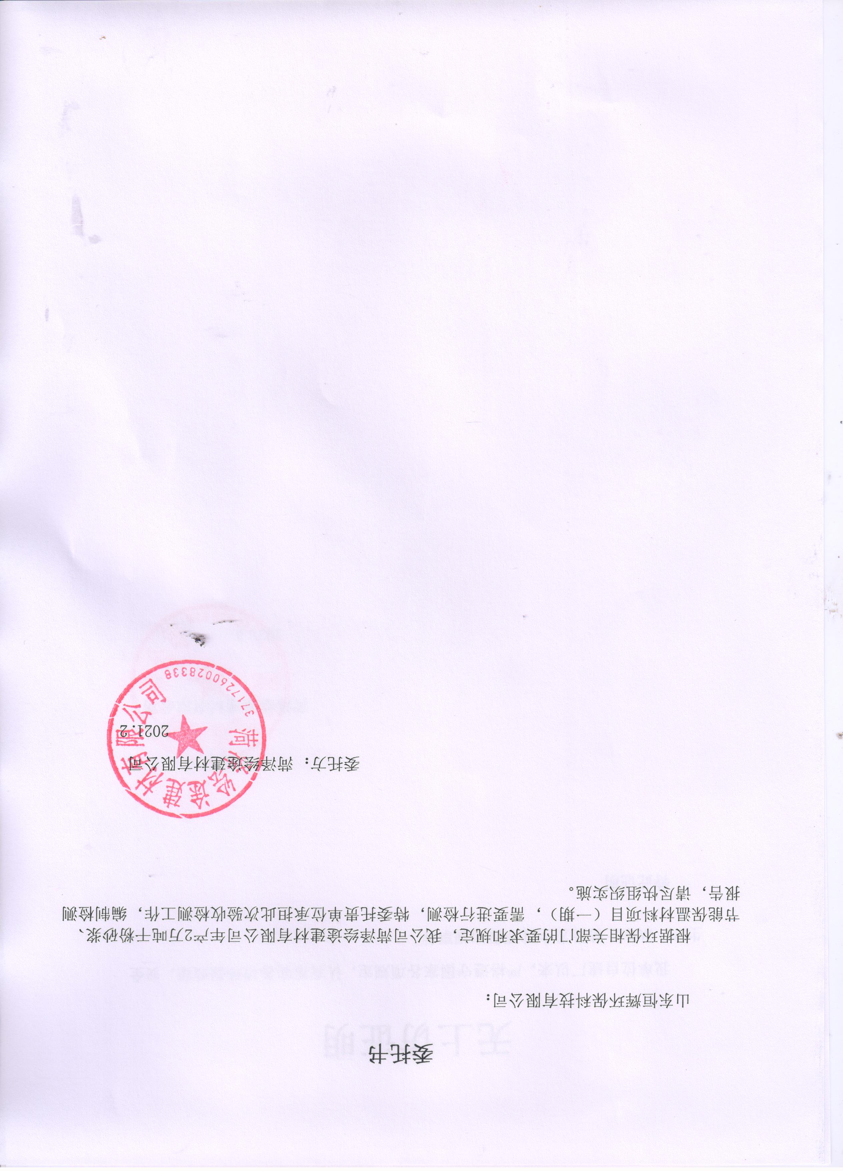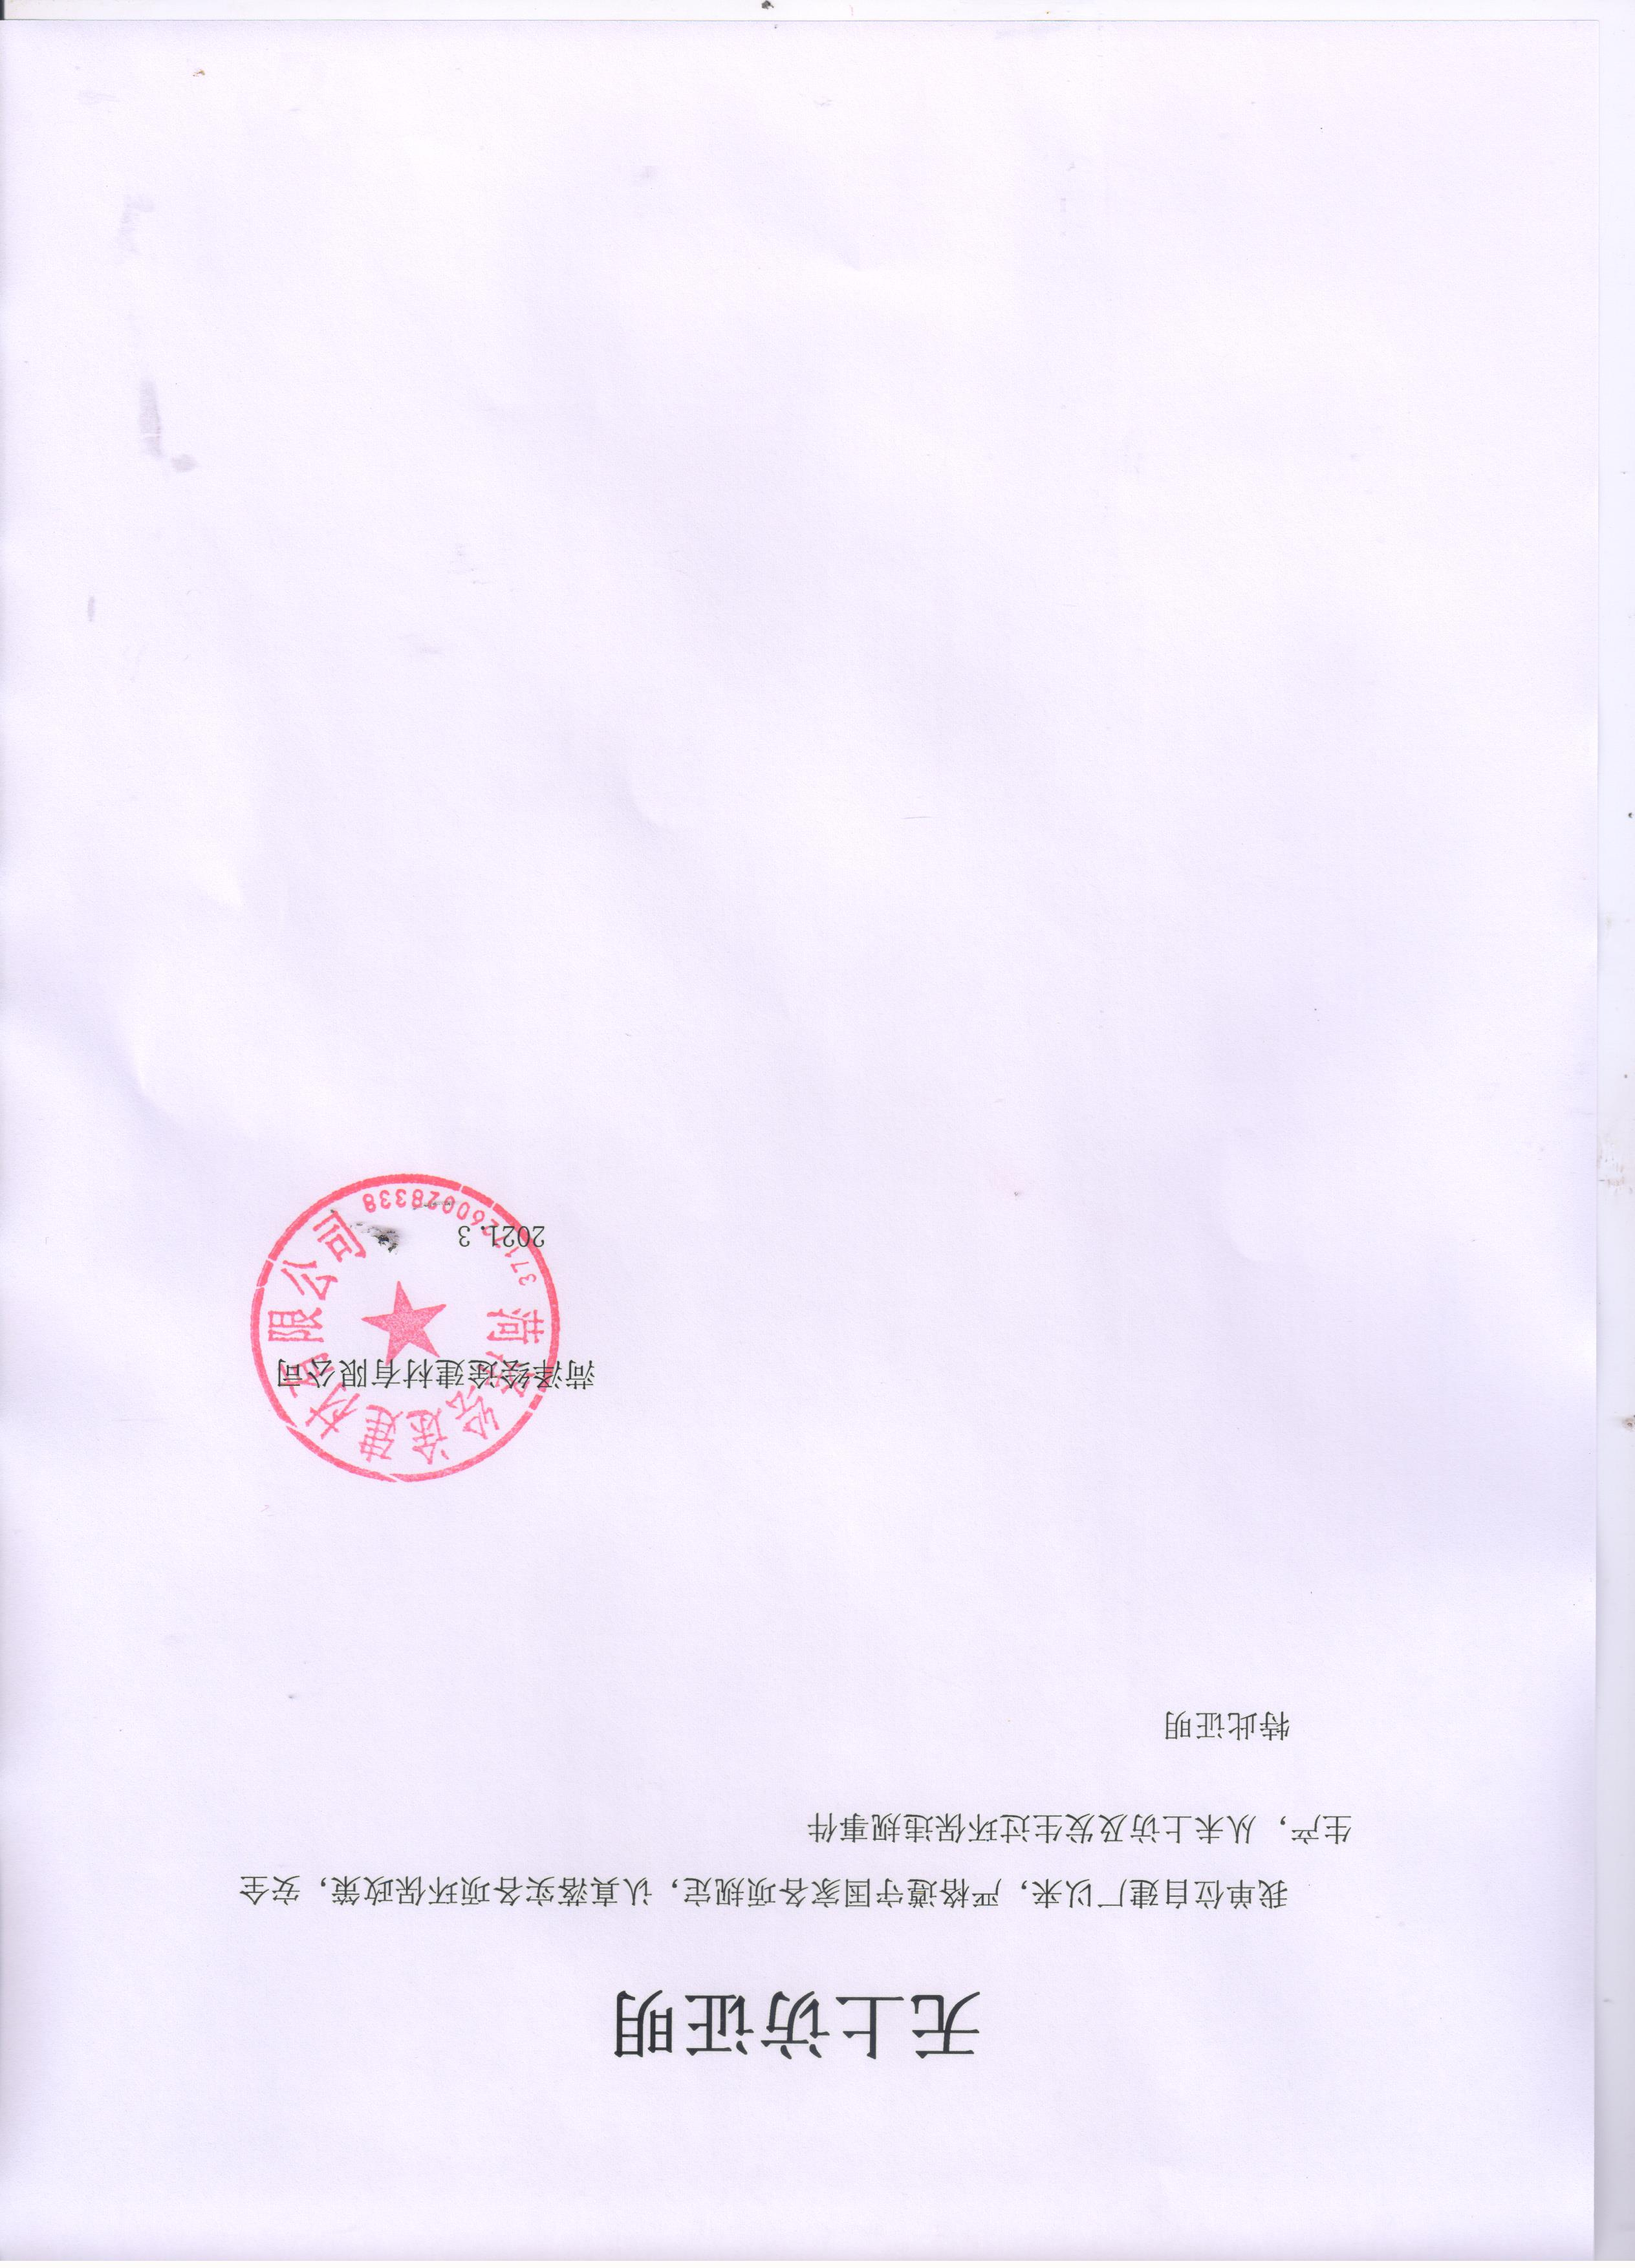
菏泽绘途建材有限公司
年产2万吨干粉砂浆、节能保温材料项目
竣工环境保护验收意见
2021年3月21日，菏泽绘途建材有限公司在定陶组织成立验收工作组并召开了菏泽绘途建材有限公司年产2万吨干粉砂浆、节能保温材料项目（一期）竣工环境保护验收现场检查会。验收工作组（名单附后）由建设单位（菏泽绘途建材有限公司）、验收监测单位（山东嘉敏环境检测有限公司）等单位的代表和3名专家组成。验收工作组根据《菏泽绘途建材有限公司年产2万吨干粉砂浆、节能保温材料项目（一期）竣工环境保护验收监测报告》，并对照《建设项目竣工环境保护验收暂行办法》，严格依照国家有关法律法规、建设项目竣工环境保护验收技术规范、本项目环境影响报告表和审批部门审批决定等要求对本项目进行验收。验收工作组组织查看了项目主要建设内容；会议听取了建设单位关于验收项目基本情况、验收收监测单位关于验收项目监测情况的简要汇报，经充分讨论形成验收意见如下：
一、工程建设基本情况
- 建设地点、规模、主要建设内容
菏泽绘途建材有限公司，法人代表董金朝，注册地址山东省菏泽市鄄城县董口镇董口开发区6号，东经115.428865，北纬35.55907。主体工程主要是车间、办公室等，环保工程主要是废气治理设施、固废处理设施等。主要设备为输送机、提升机、混合机、脉冲布袋除尘器等；劳动定员10人，实行8h工作制，年工作天数为300天。
建设过程及环保审批情况根据《中华人民共和国环境影响评价法》和中华人民共和国国务院253号令《建设项目环境保护管理条例》中有关规定，2020年10月，菏泽绘途建材有限公司委托山东久业环保科技有限公司编制完成了《菏泽绘途建材有限公司年产2万吨干粉砂浆、节能保温材料项目环境影响报告表》，2020年12月19日审批，菏泽市牡丹区环境保护局对该项目进行了批复（鄄行审社［2020］30号）。项目于2020年12月完成,2月调试运行。
（三）投资情况

本项目预算总投资200万元，实际投资100万元，其中环保实际投资15万元，占总投资的15%。

（四）验收范围

年产2万吨干粉砂浆、节能保温材料项目（一期）

二、工程变动情况

经现场实际调查，项目实际建设内容与环评文件、环评批复的内容有所变动。生产设备未建设，如再建设，另行验收。环保设备、设施与环评基本一致。

三、环境保护设施建设情况

（一）废水

生活污水采用化粪池预处理后清运农肥，不外排，无生产废水产生。
（二）废气
筛分、脱粉粉尘经集气罩收集后引至袋式除尘器进行处理，处理达标后通过15m 高的排气简排放。
（三）噪声
设备选型、屏蔽减振及绿化带衰减等降噪措施降低噪声值。
（四）固体废物
一般固体废物为洗车台沉淀池处理后沉淀物，收集后加入产品外售。生活垃圾、收集后由环卫部门统一处理。
（五）其他环境保护设施及情况
1、在线监测装置
按照现行环境管理要求，该项目不需要设置在线监测装置。

四、环境保护设施调试效果
（一）污染物达标排放情况

1.废水

生活污水采用化粪池预处理后清运农肥，不外排。

2.废气
（1）无组织废气
无组织颗粒物最大排放浓度为0.386mg/m³执行《建材工业大气污染物排放标准》（DB37/3273-2018）表3中中除水泥外的其他建材无组织排放限值1.0mg/m³要。
（2）有组织废气
有组织组最大排放浓度为4.4mg/m³，最大排放速率为1.48×10⁻²kg/h，满足《建材工业大气污染物排放标准》（DB37/3273-2018）表2其他建材中重点控制区排放浓度限值（10mg/m³）及《大气污染物综合排放标准》（GB16297-1996）表2中二级新建最高允许排放速率要求3.5kg/h。
3、厂界噪声
监测期间，厂界昼间噪声最高值为56dB(A)，小于60dB(A)；夜间噪声最高值为46dB(A)，小于50dB(A)。厂界噪声符合《工业企业厂界环境噪声排放标准》（GB12348-2008）中2类标准要求。对周围敏感点基本没有影响。
4、固体废物
本项目固废为收集粉尘和生活垃圾。收集的粉尘回用于生产;生活垃圾与化粪池污泥均由环卫部门外运处理，不外排。
5、污染物排放总量
本项目不外排生产废水、无二氧化硫、氮氧化物产生；无需申请污染物排放总量，颗粒物总量排放量为0.028t/a，控制在0.03t/a。
6、卫生防护距离
根据勘查，项目生产车间50m范围内，无村庄、学校、医院等敏感点。符合卫生防护距离要求。
五、工程建设对环境的影响

该项目未对周边环境产生明显环境质量和生态影响。
六、验收结论
依据《建设项目竣工环境保护验收暂行办法》，根据该项目竣工环境保护验收监测报告和验收组现场勘察情况，项目环境保护审批手续完备，技术资料齐全。
综上所述，菏泽绘途建材有限公司年产2万吨干粉砂浆、节能保温材料项目（一期）基本符合《建设项目竣工环境保护验收暂行办法》（国环规环评[2017]4号）的有关规定，在完成后续要求的前提下，同意验收合格。
建设单位应当通过环保部网站或其他便于公众知晓的方式，向社会公开信息。

七、后续要求和建议

1、密闭车间，减少无组织。

2、规范检测平台及封闭进出口。
3、规范上料口，减少无组织颗粒物的排放。

4、进一步完善企业环境保护管理制度、完善各种环保台帐、操作规程、运行记录、检修、停运、自主监测计划等。加强生产管理。

5、补充从立项到调试过程中无环境投诉、违法或处罚记录
八、验收组人员信息
验收组人员信息见验收组人员名单
菏泽绘途建材有限公司
二〇二一年三月二十一日